федеральное государственное бюджетное образовательное учреждение
высшего образования
«Оренбургский государственный медицинский университет»
Министерства здравоохранения Российской Федерации

Кафедра биологии

КОНТРОЛЬНАЯ РАБОТА
по дисциплине
«Экология растений»
студента 2 курса фармацевтического факультета
____ группы
ФИО

Контрольная работа

Модуль 2. Фитоценология и география растений

Вариант 1.

Задание 1. Объясните что такое «ареал». Типы ареалов. Виды карт ареала. Определите представленный на рисунке вид карты ареала. 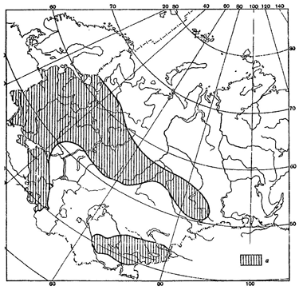

Задание 2. Понятие о растениях - космополитах, реликтах и эндемиках. Приведите примеры.

Задание 3. Изучите характеристику природных зон России: арктические пустыни, тундра, лесотундра и заполните таблицу:

Природные зоны России

Природные зоны | Распространение | Климатические условия (температура, осадки и т. д.) | Характерные элементы природы
Арктические пустыни
Тундра
Лесотундра

Задание 4. Дайте характеристику зоны бореальных (северных) хвойных лесов. Лекарственные растения хвойных лесов. Охрана тайги.

Задание 5. Укажите 10-15 видов растений, занесенных в Красную книгу Российской Федерации. Охрана растительного покрова РФ.

